**多媒體程式設計-期末專案進度報告1**

|  |
| --- |
| **組別: 21組**  **甲班組員(學號與姓名):**  **10944122吳岱芸**  **10944143徐紀揚**  **工作分配:**  **吳岱芸 對外溝通、購物車、個人資訊、商品、登入**  **徐紀揚 頁面設計、首頁、主頁、關於我們、理念** |

1. **期末專案主題**

本組專案主題為桌遊，桌遊作為一種娛樂活動受到眾人愛戴，一款好的桌遊甚至可以風靡全球，舉凡UNO就是一款大眾耳熟能詳的遊戲。而桌遊種類之廣泛，不只有能讓家人朋友之間聯絡感情的小遊戲，其中也不乏於許多需要玩家有小心機來取勝的遊戲，因此我們的LOGO樣式也取用了有些狡詐的臉做為主要設計。而在這多種類的桌遊中雖有部分可單人遊玩，但大部分遊戲的共同點還是需要大家一同遊玩，因而LOGO取名為POTF (Play All Together Forever)，O為all的發音部分並不是打錯，希望大家在遊玩的過程中雖然可能會有些許小插曲，但仍舊能夠開心地一起玩耍。

1. **期末專案的特色**

我們的理念是基於現代人似乎過於仰賴手機聯絡感情，而缺乏了實體情感交流的機會，當童年未有這些電子產品時，大家都是面對面的互相交流，彼此的感情也因為一同玩遊戲而更加深厚，因此希望藉由實體遊戲能夠重新熱絡朋友或家人之間已經冷淡的感情。由於主題為桌遊，我們決定直接將主頁設計成卡牌樣式，讓使用者能夠立即了解此網頁之主旨，而主頁按鈕以卡片方式呈現，增添一絲頑皮感讓網頁不那麼呆板，而關於背景與關於我們的插圖部分，統一使用組員親手繪製的Q版人物，使整體觀感更加活潑。而做為網頁瀏覽者的多年經驗，讓我們決定放棄做頁面資訊太過繁雜的網頁，因此整體網頁所呈現的感覺會較偏向簡潔的風格，期望瀏覽者能夠有舒心的購物體驗。

1. **期末專案之主題與功能的構思過程**

(用文字與照片紀錄, 或使用設計思考之方法)

設計思考: <http://betweengos.com/3-minutes-to-know-what-is-design-thinking/>

<https://www.managertoday.com.tw/glossary/view/197>

本組基本上所有討論都於線上進行，用電繪的方式呈現大概畫面，主題與功能由我們甲班組員先進行討論，有了初步規劃後再拿去給乙班的同學過目，詢問他們是否有任何需要修改的部分，而後再進行微調。

主題部分因為我們甲班二人的興趣都在動漫以及遊戲上，所以提案有遊戲機、線上遊戲、

動漫周邊等商品，但後來發現此領域範圍太廣，包括了太多周邊部分，若是只針對其中幾樣似乎不夠完整，且較可能會有版權問題，因此改換桌遊做為主題。

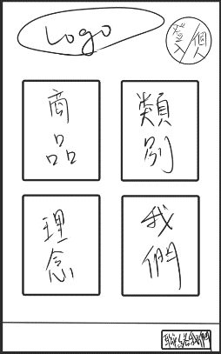功能部分則是先向乙班同學詢問他們老師所要求的部分再加上我們前端網頁所要求的東西，再交給主要設計的同學負責初稿，而因為主要設計的同學先前並未做過，所有設計都更加偏向於手機頁面的展現(如右圖所示)，因而討論初稿時也有提出這個問題，希望將此介面改成電腦版介面，並且商品與類別的部分太過重疊，且頁面若只有類別會感覺太單調無趣，也少了首頁部分，因此將類別改成首頁並把類別欄放在首頁熱門產品與推薦產品下方。

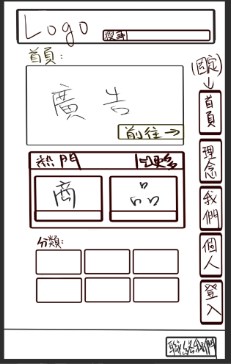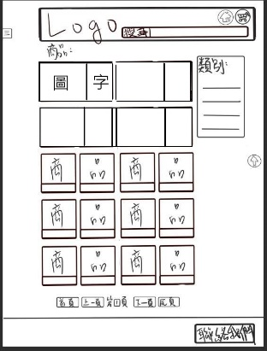 原本目錄部分固定於右方(如右圖)，然而如此會使頁面看上去過於繁雜，因而後面決定採用隱藏旁拉在點選後出現，使畫面更簡潔的同時，希望使用者能夠更好的關注在主要版面之上，固定按鈕在頁面左上角也方便其隨時瀏覽其他網頁。首頁部分也決定再列出我們最為推薦的以及大家最常購買的商品。而商品列表經乙班同學的反饋，從正方形的商品框改為長方形框。

1. **網站的prototype介面(至少2個介面: 首頁與另一個頁面)**

(請使用工具繪製: Figma (<https://www.figma.com/>), Balsqmiq (<https://balsamiq.com/>),....或其他工具)

1. **網站架構圖**

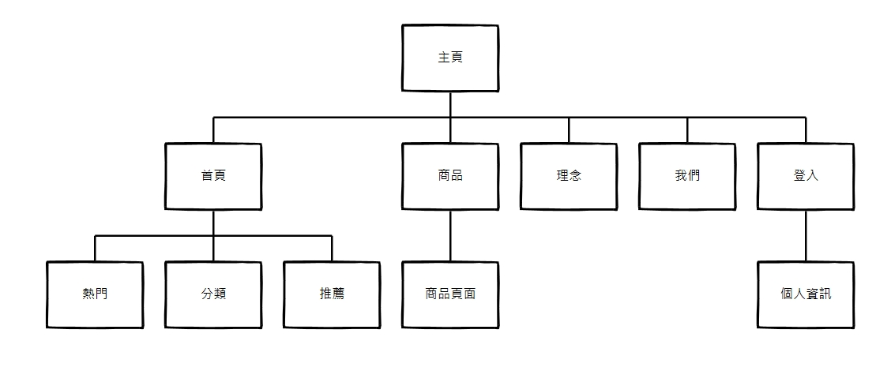

1. **購物流程圖** (從登入至完成訂單之流程)

進入首頁

購物車

是

購物車選購

創建帳號

否

確認購買金額、商品

填寫收件人資料

完成訂單

(顯示訂單編號)